[涉嫌自我抄袭？大连医科大学附属第二医院肿瘤科科主任两篇论文被指数据高度相似](https://mp.weixin.qq.com/s?__biz=MzkyNzY3NzY3Nw==&mid=2247500158&idx=5&sn=2d2ecb3c8f14b317e6695d267d9e934a&chksm=c3a0e52978281d424104cde2682a804768f70b75bfa6510e0a12a09ae2cf8c04f4186ece3bf2&scene=126&sessionid=1743268593)

[学术深瞳](javascript:void(0);)2025-03-29 11:14:18湖北

近日，《PLOS ONE》和《Oncology Reports》期刊发表的两篇关于β-榄香烯（Beta-elemene）抑制乳腺癌细胞侵袭及上皮-间充质转化（EMT）的研究因图像重复问题受到质疑。科学诚信研究者Elisabeth M. Bik 指出，这两篇论文中的多张图像在不同实验条件下重复出现，涉及《PLOS ONE》2013年论文（DOI: 10.1371/journal.pone.0058719）与《Oncology Reports》2013年论文（DOI: 10.3892/or.2013.2519）。**值得注意的是，两篇论文的作者团队高度重叠，第一作者均为Zhang Xian，通讯作者均为科主任Zhang Yang，通讯单位均为大连医科大学附属第二医院肿瘤科。**

**论文1: 2013年3月，‘Beta-Elemene Blocks Epithelial-Mesenchymal Transition in Human Breast Cancer Cell Line MCF-7 through Smad3-Mediated Down-Regulation of Nuclear Transcription Factors’ β-榄香烯通过 Smad3 介导的核转录因子下调阻断人类乳腺癌细胞系 MCF-7 的上皮-间质转化**

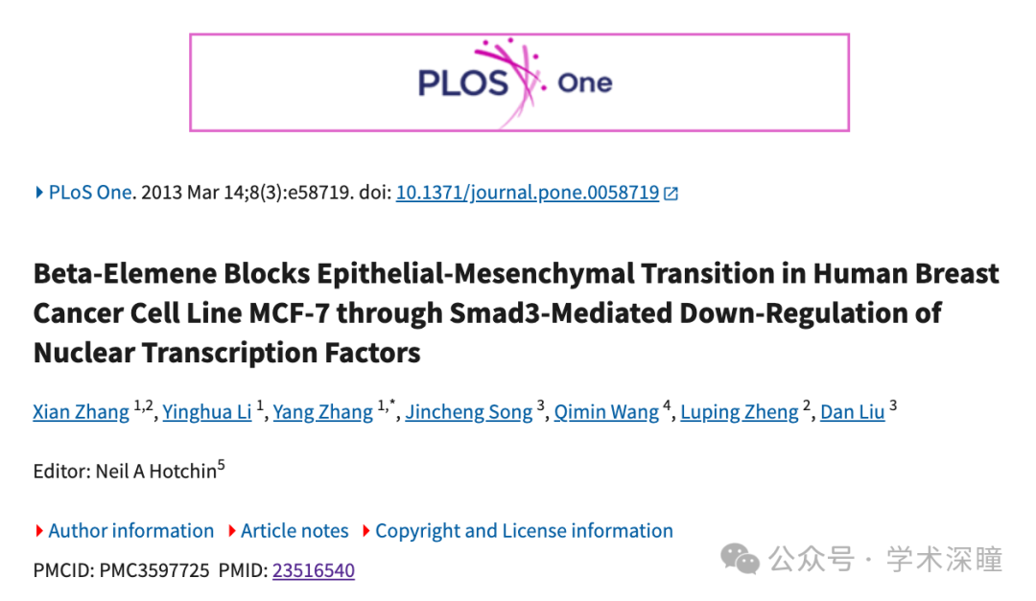

**论文2: 2013年6月，‘β-elemene decreases cell invasion by upregulating E-cadherin expression in MCF-7 human breast cancer cells’ β-榄香烯通过上调 E-钙粘蛋白表达降低 MCF-7 人乳腺癌细胞的侵袭能力**

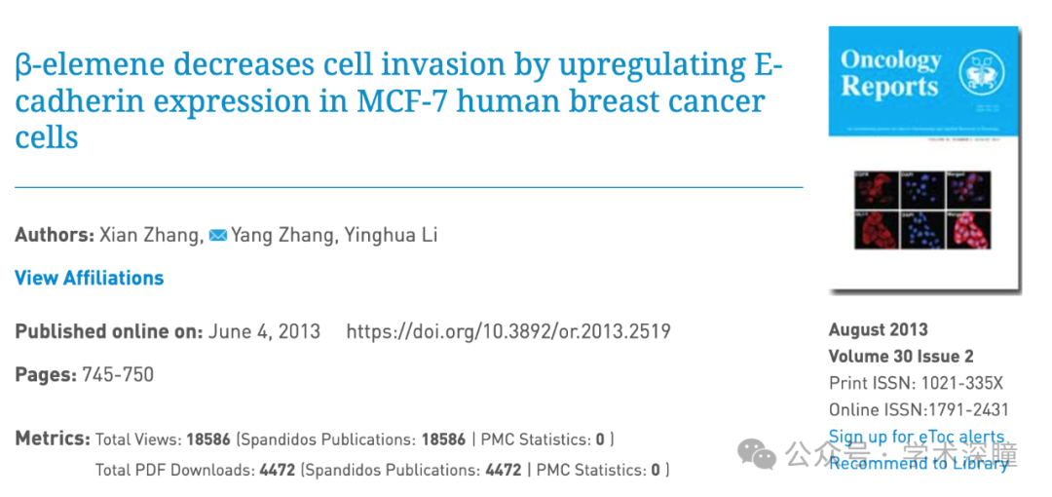

**2025年3月Elisabeth M Bik指出论文1和论文2图像重复：**

关于图1和图3的疑问：

* 橙色和青色框标出了与同一研究团队发表的另一篇论文中出现的相同图像面板，但其所代表的实验处理条件似乎不同（是否添加TGF-β1）
* 该论文为 Zhang 等人发表在《Oncology Reports》期刊的 2013 年研究，DOI: 10.3892/or.2013.2519

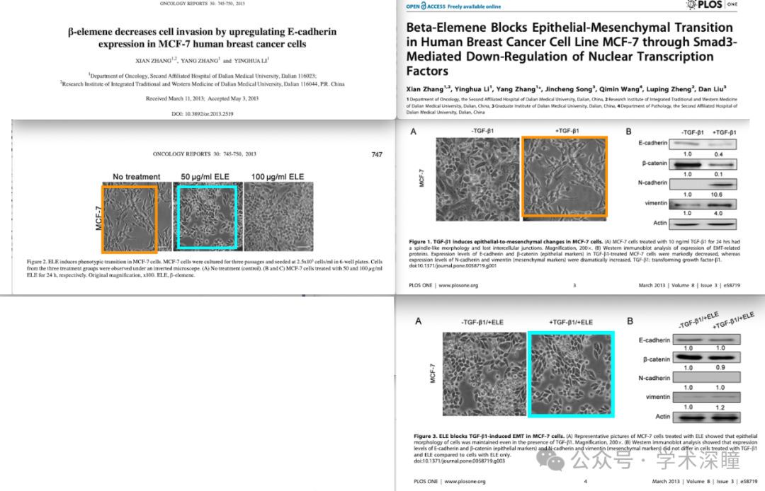

**此外，论文2存在论文内部图像重复：**

ImageTwin 发现，对图 6 的担忧：

* 红色框：50 和 100 ug/ml 面板似乎显示出较大的重叠

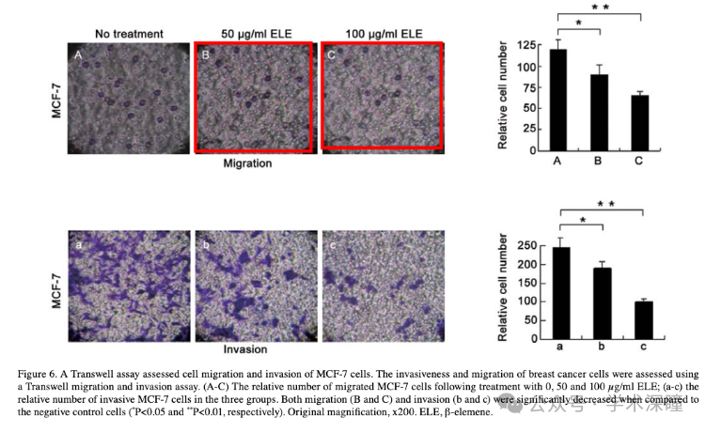

消息来源：

https://pubpeer.com/publications/F9614920719B79DDE2ED5E4AEC2D4C#0

https://pubpeer.com/publications/EC5506C389F409906475D88E163696#0

如需论文查重，请联系微信号xueshushentong

[#大连医科大学附属第二医院](https://mp.weixin.qq.com/mp/appmsgalbum?__biz=MzkyNzY3NzY3Nw==&action=getalbum&album_id=3725198893169311749#wechat_redirect)